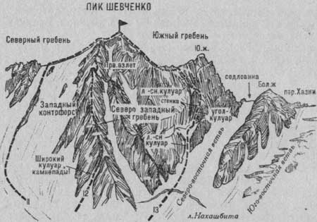
Рис. 5
11. Пик Шевченко (4161м) по Северному гребню (маршрут комбинированный, 2Б к.сл., рис. 5).
От базового лагеря на правом берегу реки Псыгансу, недалеко от языка ледника Нахашбита (группа 4—12 человек), подойти к осыпным, возможно заснеженным, салонам, спускающимся на запад с Северного гребня пика Шевченко. Отсюда подниматься по заснеженным осыпям, затем по снежному склону, далее по простым, местами крутым, сильно разрушенным скалам с небольшими стенками Западного контрфорса Северного гребня, наконец, по снежному склону (возможен камнепад — страховка) на Северный гребень пика Шевченко. От базового лагеря 3—4 часа.
Здесь свернуть вправо и по сильно разрушенному длинному простому заснеженному скальному Северному гребню (страховка), затем по снежному гребню и 150-метровому ледово-снежному взлету подняться на Северную башню. С Северной башни по простым блочным скалам подъем 45—50 м на пик Шевченко. От базового лагеря 6—8 часов.
Спуск по пути подъема. Наумов А. Ф. Караугом, Дигория, Цей (Центральный Кавказ), М., “Физкультура и спорт”, 1976.

